

**گزارش پروژه دوم**

**Mod-bus**

**نام اعضای گروه:**

مینا حیدری فراهانی- 9723117

علی مطلبی-9723086

مازیار دادور- 9723029

میلاد مرادی بید هندی-9723084

زمستان 1401

**مقدمه**

هدف از انجام این پروژه برقراری ارتباط یک مستر با دو عدد slave به وسیله ی mod-bus است. با استفاده از مد باس میخواهیم که وضعیت یک رله (slave 1) را تغییر دهیم و دما را از سنسور (slave 2) بخوانیم.

3 عدد کد با آردوینو برای master و slave ها نوشته شده است که هر کدام جداگانه توضیح داده میشوند.

**Master:**

زمانی که master درخواست اطلاعات می‌کند، اولین بایت پیغام به عنوان آدرس  slave فرستاده می‌شود. بدین صورت slave متوجه می‌شود که پیام ارسال شده برای آن است یا خیر. برایslave ها آدرس 0x07 و 0x05 را قبلا انتخاب کردیم.

دستوراتی که مستر ارسال میکند به ترتیب و به صورت زیر ارسال میشود.

در تابع زیر ابتدا آدرس slave مورد نظر، سپسfunction code مربوط به read coil و سپس شماره coil مورد نظر روی پورت سریال (Serial2) ارسال میشود.

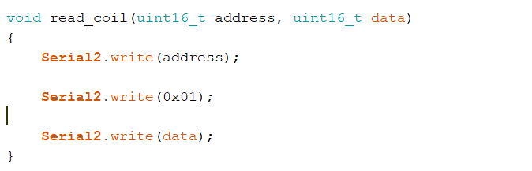

در اینجا هم مانند بالا ابتدا آدرس slave مورد نظر، سپسfunction code مربوط به write coil و سپس شماره coil مورد نظر (p) به همراه دستور روشن یا خاموش کردن (pm) روی پورت سریال ارسال میشود.

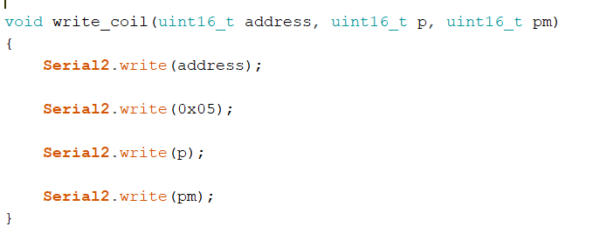

در لوپ اصلی master دائما از طریق پورت سریال (serial1) چک میکند که دستوری داده شده است یا خیر و مطابق با آن کار های زیر انجام میشود:

‘C’ --> خواندن پایه 22 که مربوط به رله 1 است

‘V’ --> خواندن پایه 23 که مربوط به رله 2 است

‘M’ --> Slave 2 خواندن درجه حرارت از

‘W’ --> 1 کردن پایه 22

‘Q’ --> 0 کردن پایه 22

‘E’ --> 0 کردن پایه 23

‘R’ --> 1 کردن پایه 23

در ادامه Response های slave روی صفحه کامپیوتر دیده میشود.

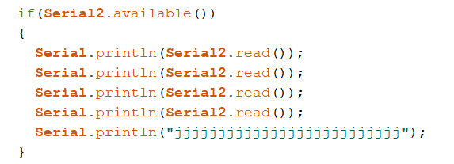

**Slave 1 (relays)**:

آدرس این slave 0x05 است. برای دسترسی به وضعیت 40 پایه از آرایه n[40] استفاده کردیم.

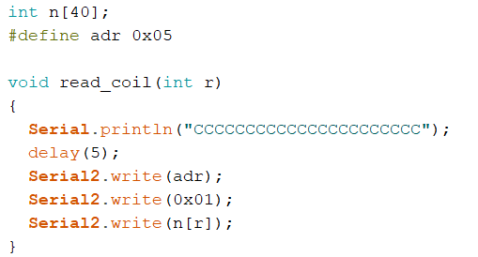

در تابع بالا مقدار r که پایه رله است گرفته شده است و وضعیت آن خوانده میشود.

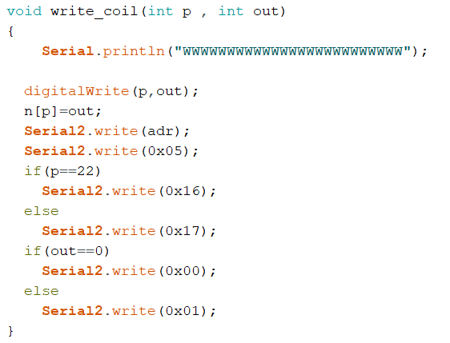

در تابع write_coil پایه مورد نظر(p) و وضعیت آن (out) به عنوان ورودی گرفته میشوند. در digitalWrite پایه مورد نظر روشن یا خاموش میشود و در n[p] وضعیت پایه که 1 یا 0 است نوشته میشود. در ادامه به عنوان response آدرس slave همراه با function code آن و شماره پایه و وضعیت پایه ها فرستاده میشود.

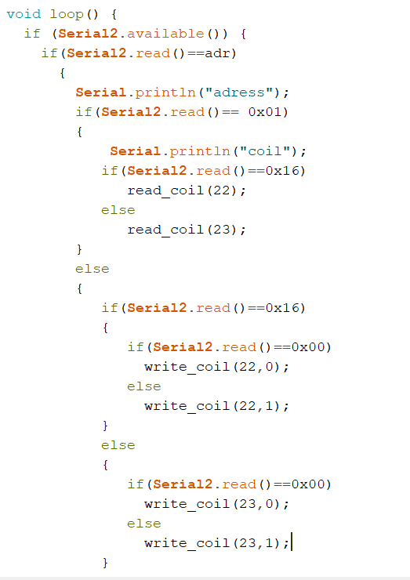

در لوپ اصلی slave درخواست ها و دستوراتی که از master آمده است بررسی میشود. Slave دائما پورت سریال را چک میکند. در ابتدا آدرس slave چک میشود. اگر آدرس فرستاده شده برای slave 1 بود، function code بررسی میشود. اگر 0x01 باشد مربوط به read coil است و پایه 22 یا 23 طبق دستور مستر خوانده میشود. اگر function code مربوط به read coil نباشد دستورات write coil اجرا میشود و با توجه به اینکه دستور در مورد پایه 22 باشد یا 23، این دو پایه 0 یا 1 میشوند.

**Slave 2 (temperature sensor):**

در اینجا به علت نبود سنسور دما را 24 درجه (0x18) فرض کردیم. در لوپ اصلی مانند قبل آدرس slave چک میشود. اگر آدرس فرستاده شده برای slave 2 بود، function code بررسی میشود. اگر 0x04 باشد مربوط به read register است که مقدار آن خوانده میشود که 24 درجه است.

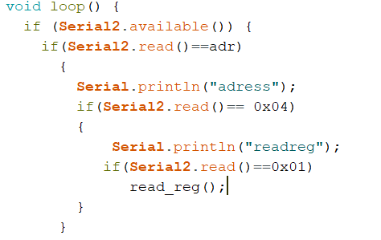

** لازم به ذکر است که سرعت انتقال بیت‌ها در مد باس بسیار سریع بوده و ما از Baud rate معمول در تجهیزات یعنی 9600 برای ارتباط استفاده کردیم.